LES MONUMENTS DU MONDE
Nom : DENIAU |  |  |  |  | Prénom : TOM |  |  |  | CE2-CM1
Continent |  | Europe
Pays |  | Portugal
Monument |  | Tour de Belém
Date |  | 1515-1521
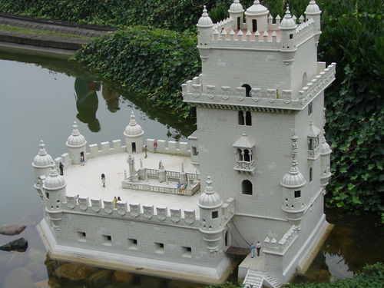
La Tour de Belém a été construite au Portugal dans la ville de Lisbonne, en Europe, entre 1515 et 1525.
Monument sur la frise chronologique
Néolithique | Âge des Métaux |  | Gaule romaine | Moyen Age |  | Temps modernes | Époque contemporaine
-5000 à -2200 | -2200 à -52 |  | -52 à 476 | 476 à 1492 |  | 1492 à 1789 | Révolution | 19e siècle |  | 20e siècle | 21e siècle
 |  |  |  |  |  | x |  |  |  |  | Nous

